UCware Mobile

Android
Mit der aktuellen Version des Android-Clients werden Basisfunktionalitäten der UCware auch auf dem mobilen Endgerät nutzbar.
Bisher können die Kontakt-Listen der Anlage synchronisiert werden, CallLogs eingesehen werden und Anrufe per Callthrough initiiert werden, eine SIP-Funktionalität ist für künftige Versionen geplant.

Unterstütze Protokolle
- UCware Server (über UCware Daemon)
- Callthrough via DISA (inkl. PIN)

Features
- Synchronisieren der Kontakt-Listen
- Synchronisieren der Anrufhistorie
- direkter Anruf und Rückruf
ab UCwareMobile 2.0
- Abhöhren und Löschen von Voicemail
- Konfigurieren und Auswählen von Rufumleitungen
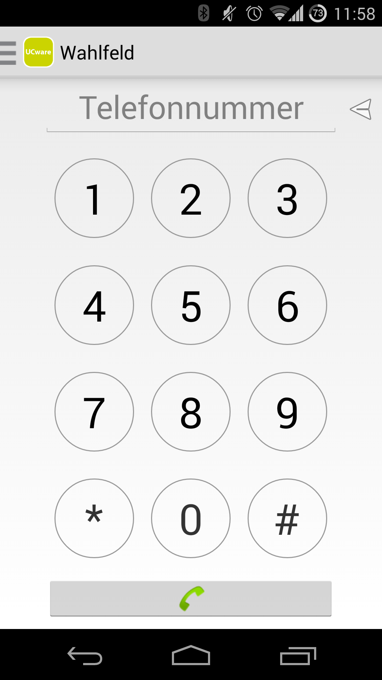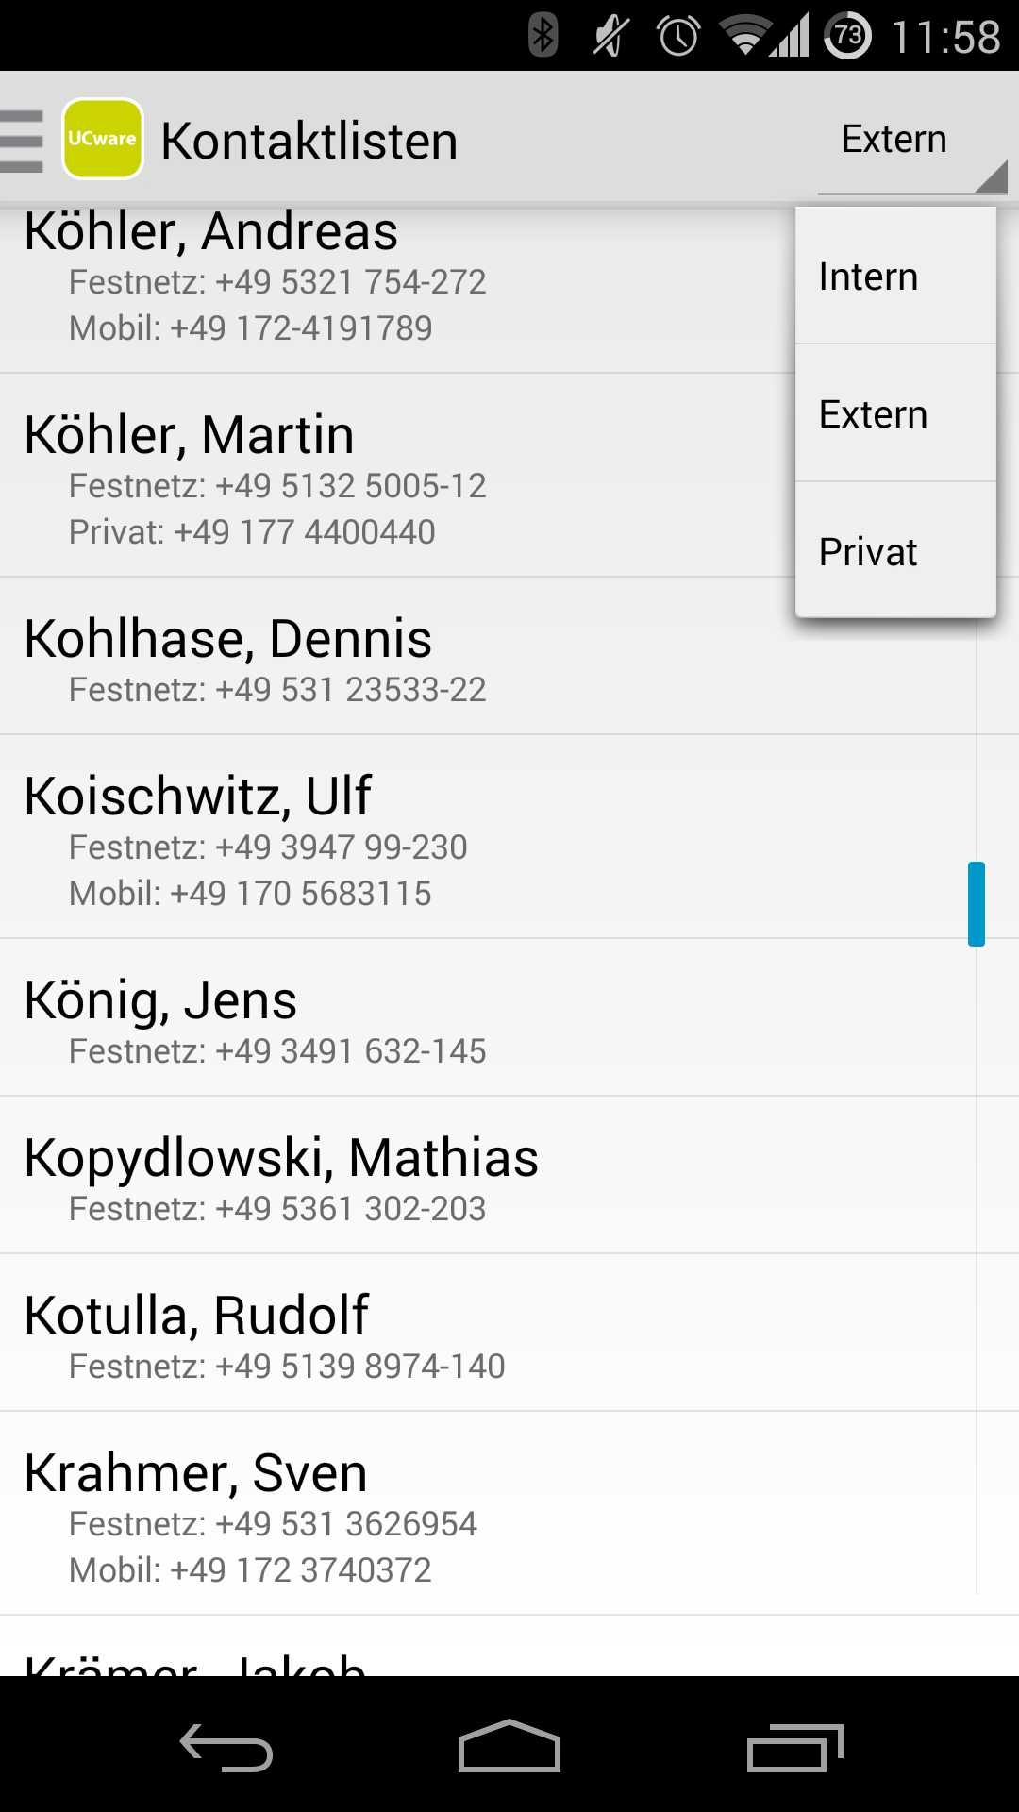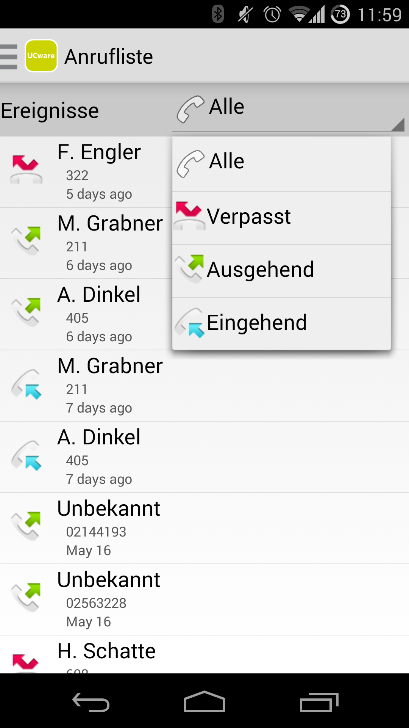

Systemvoraussetzungen
- Android Mobiltelefon
  - Android Version 4.0 oder neuer
  - Bildschirmauflösung ≥ FWVGA(854×480)
- Zugang zum UCware Server per WLAN oder VPN

Einstellungen
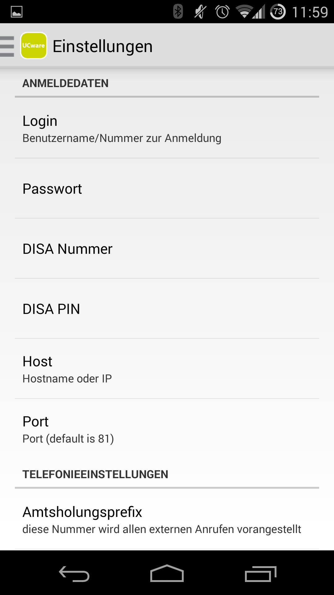
Beim ersten Start ist die UCware Mobile Applikation noch unkonfiguriert, vor der ersten Verwendung sind daher einige Einstellungen vorzunehmen.
Bevor sie mit der Konfiguration beginnen, sollten sie sicherstellen, dass der UCware Server über ihre derzeit aktive Netzwerkverbindung (z.B. WLAN oder VPN) erreichbar ist.
Die Einstellungen sind durch Wischen vom linken Bildschirmrand und berühren der „Einstellungen“ Schaltfläche erreichbar.
Hier sind nun folgende Optionen zu konfigurieren:
- Login/Extension für den jeweiligen Benutzer
- Password/PIN
- (optional) DISA Nummer die für externe Amtsholung
- (optional) DISA PIN mit der die Nummer gesichert ist
- Host oder IP des UCware Servers
- Port über den der UCware Server erreichbar ist
- (optional) Amtsholungsprefix wenn für externe Anrufe ein Prefix (z.B. 0) gewählt werden soll
Sobald die Einstellungen vollständig sind, sollten das UCware Logo und eine zugehörige Notification sichtbar sein. Der Client synchronisiert sich nun mit ihrem UCware Server und die Einstellung ist abgeschlossen

